Муниципальное бюджетное общеобразовательное учреждение
«Бейская средняя общеобразовательная школа – интернат имени Н.П. Князева»

УТВЕРЖДАЮ
Директор МБОУ «Бейская СОШИ им. Н.П. Князева»

Контрольно – измерительные материалы
для проведения промежуточной аттестации
по русскому языку
3 класс
(демонстрационный вариант)

Форма проведения: контрольный диктант с грамматическими заданиями

Спецификация
контрольных измерительных материалов для проведения
промежуточной (итоговой) аттестации
по учебному предмету «Русский язык»
- Назначение КИМ - оценить достижение обучающимися планируемых результатов предметных и метапредметных по учебному предмету русский язык в целях промежуточной (итоговой) аттестации обучающихся 3 класса.
- Документы, определяющие содержание КИМ.
Содержание контрольно-измерительных материалов определяется на основе:
1.1. Федерального государственного образовательного стандарта начального общего образования;
1.2. Рабочих программ по предметам УМК «Школа России» учебник «Русский язык» Канакина В. П., Горецкий В. Г.
КИМ разработаны с учётом положения о том, что результатом освоения учебной программы по учебному предмету является сформированность планируемых результатов, зафиксированных в блоке «Выпускник научится» ООП НОО.
- Характеристика структуры и содержание КИМ.
Итоговая контрольная работа по русскому языку в 3 классе содержит типовое контрольное задание: диктант с грамматическим заданием.
КОДИФИКАТОР
Планируемых результатов освоения основной образовательной программы начального общего образования по русскому языку (для оценки индивидуальных достижений обучающихся)
Кодификатор содержит планируемые результаты¸ которые характеризуют требования стандарта: «выпускник научится», согласно установкам ФГОС этот тип требований относится к содержанию обучения, подлежащему обязательному изучению и последующему контролю за его усвоением каждым учащимся.
Перечень элементов предметного содержания, проверяемых в диктанте
Перечень элементов содержания, проверяемых на промежуточной (годовой) аттестации по русскому языку представлен в таблице 1.
Таблица 1
Код раздела | Код контролируемого элемента содержания | Элементы содержания,  проверяемые на промежуточной (годовой) аттестации
- Раздел «Орфография»
 | 1.1 | Безударные гласные в корне слова.
 | 1.2 | Парные звонкие и глухие согласные в корне слова.
 | 1.3 | Соотношение звукового и буквенного состава в словах типа мороз, ключ, коньки, в словах с йотированными гласными е, ё, ю, я (ёлка, поют), в словах с разделительными ь, ъ знаками (вьюга, съел), в словах с непроизносимыми согласными
 | 1.4 | Непроизносимые согласные.
 | 1.5 | Прописная буква в начале предложения, в именах собственных.
 | 1.6 | Разделительные Ь и Ъ.
 | 1.7 | Ь как показатель мягкости предшествующего согласного
2. Раздел «Пунктуация»
 | 2.1 | Знаки препинания в конце предложения (точка, вопросительный, восклицательный знаки).
3. Раздел «Фонетика и графика»
 | 3.1 | Алфавит
4. Раздел «Состав слова (морфемика)»
 | 4.1 | Состав слова
5. Раздел «Морфология»
 | 5.1 | Части речи
 | 5.2 | Основа предложения

Перечень умений, характеризующих достижение планируемых результатов представлен в таблице 2
Таблица 2
Код | Умения, виды деятельности (в соответствии с ФГОС) | Блоки ПООП НОО: выпускник научится / получит возможность научиться | Уровень
Базовый уровень (выпускник научится)
Диктант
1.1 | Умение писать текст  под диктовку, соблюдая  в практике письма  изученные  орфографические и  пунктуационные нормы | - Применять правила правописания (в объёме содержания курса);  - писать под диктовку тексты в соответствии с изученными правилами правописания;  - проверять собственный текст, находить и исправлять орфографические и пунктуационные ошибки.  - Осознавать место возможного  возникновения орфографической ошибки;  - при работе над ошибками осознавать причины  появления ошибки и определять способы действий, помогающие предотвратить ее в  последующих письменных работах | Б
1.1 | Умение самостоятельно проверять текст диктанта, исправление ошибок, если они есть |  | Б
1.1 | Умение проверять правильность работы с одновременным орфографическим проговариванием диктанта учителем, внесение исправлений |  | Б
Грамматическое задание
2.1 | 1) Умение распознавать  главные члены  предложения | Находить главные и второстепенные (без деления на виды) члены предложения | Б
 | 2) Умение распознавать  части речи | Распознавать грамматические признаки слов; с учетом совокупности выявленных  признаков (что называет, на какие вопросы отвечает, как изменяется) относить слова к  определенной группе основных частей речи | Б
3.1 | Умение определять падежи им. существительных | Находить имена существительные в предложении и определять их падеж. | Б
4.1 | Умение классифицировать слова по составу | Выполнять морфемный разбор имен существительных, имен прилагательных, глаголов | Б

- Распределение заданий промежуточной (итоговой) работы по уровню сложности и метапредметным УУД
В таблице 3 представлена информация о распределении заданий промежуточной (итоговой) работы по уровню сложности
Таблица 3
Уровень сложности  заданий | Количество  заданий | Максимальный  первичный балл | Процент максимального  первичного балла за выполнение заданий данного уровня сложности от  максимального первичного балла за всю работу, равного 9
Базовый | 4 | 16 | 100%
Итого | 4 | 16 | 100%

Перечень требований к уровню подготовки обучающихся, освоивших тему «Правописание слов с изученными орфограммами в 3 классе» по предмету «Русский язык» в 3 классе классе представлены в таблице 4
Таблица 4
№ задания | Планируемые результаты обучения, проверяемые умения
1 | Умение записывать под диктовку текст, который учитель диктует по орфоэпическим нормам, проговаривая орфографически части слов с неизученными орфограммами
1 | Умение самостоятельно проверять текст диктанта, исправление ошибок, если они есть
1 | Умение проверять правильность работы с одновременным орфографическим проговариванием диктанта учителем, внесение исправлений
2 | 1) Умение находить грамматическую основу предложения
2 | 2) Умение распознавать части речи в предложении
3 | Умение определять падежи им. существительных
4 | 3) Умение выполнять морфемный разбор

Перечень элементов метапредметного содержания, проверяемых в диктанте
В таблице 5 представлена информация о метапредметных УУД
Таблица 5

 | Метапредметные УУД
1 | Контроль, коррекция (регулятивные УУД)
2 | Умение анализировать, классифицировать (познавательные УУД)
3 | Владение рядом общих способов проверки орфограмм (познавательные УУД)
4 | Умение оценивать правильность выполнения учебной задачи (регулятивные УУД)
- Система оценивания выполнения отдельных заданий и работы в целом
Проверка работ проводится с помощью приложенных к работе верных ответов и ключей оценивания.
Таблица 6
№ задания | Количество баллов
1 | Максимальное количество баллов – 3  3 балла – написание текста под диктовку без ошибок  2 балла – допущены 1-2 ошибки (2 исправления считаются за 1 ошибку)  1 балл – допускается 3-4 ошибки  0 баллов – в диктанте допущены 5 и более ошибок
1 | Максимальное количество баллов –2  2 балла-верно расставлены знаки препинания  1 балл-допущены 1-2 неточности или 1 ошибка.  0 баллов-в диктанте допущены 3 и более ошибки
2 | 1) Максимальное количество баллов – 3  3балла – правильно подчеркнута грамматическая основа предложения, дана полная характеристика предложения, выписаны словосочетания.  2 балла- правильна подчеркнута грамматическая основа предложения, в характеристике предложения указаны 2 признака, выписаны словосочетания.  1 балл-правильна подчеркнута грамматическая основа, дана характеристика предложения/выписаны словосочетания.  0 баллов – верно обозначен только один главный член предложения.  ИЛИ Наряду с верным обозначением подлежащего и /или сказуемого теми же графическими знаками (соответственно одной или двумя чертами) подчёркнуты второстепенные члены (второстепенный член) предложения.  ИЛИ Все главные члены предложения обозначены неверно / не обозначены
2 | 2) Максимальное количество баллов – 2  2 балла – правильно определены все части речи в предложении  1 балл – правильно определены части речи (не менее 4 слов)  0 баллов – определены части речи (менее 4 слов)
3 | Максимальное количество баллов – 3  3 балла – правильно определены падежи всех имен существительных, верно определены прилагательные.  2 балла – правильно определены падежи всех имен существительных, но прилагательное не определено  1 балл-верно определен падеж одного имени существительного и определено имя прилагательное.  0 баллов – неверно определены падежи, не определено имя прилагательное
4 | Максимальное количество баллов – 3  3 балла-выполнен морфемный разбор всех трех слов.  2 балла- выполнен морфемный разбор двух слов.  1 балл- выполнен морфемный разбор одного слова.  0 баллов-морфемный разбор выполнен неверно или не начинал выполнять

Типы заданий, сценарии выполнения заданий
Задания промежуточной (итоговой) работы направлены, прежде всего на выявление уровня владения обучающимися базовыми предметными правописными и учебно-языковыми синтаксическими и морфологическими умениями, а также логическими, общеучебными универсальными действиями.
Задание 1 проверяет традиционное базовое правописное умение обучающихся правильно писать текст под диктовку, соблюдая при письме изученные орфографические и пунктуационные нормы. Успешное выполнение задания предусматривает сформированный навык аудирования (адекватное восприятие звучащей речи, понимание на слух информации, содержащейся в предъявляемом тексте) как одного из видов речевой деятельности. Задания 2, 3, 4 предполагают знание основных языковых единиц. Эти задания нацелены на выявление уровня владения обучающимися базовыми учебно-языковыми опознавательными умениями.
Задание 2 (п. 1) – умение распознавать и графически обозначать главные члены предложения, задание 4(п. 2) – умение распознавать изученные части речи в предложении (учебно- языковое морфологическое опознавательное умение).
предполагает знание букв русского алфавита и их последовательности, проверяет умение обучающихся пользоваться алфавитом для упорядочивания слов, проверяет владение познавательным универсальным учебным действием – использование алфавита для поиска нужной информации в словаре.
Задание 3 предполагает знание обучающимися основных языковых единиц и направлены на выявление уровня владения предметными учебными действиями: определять части речи и падежей имен существительных;
Задание 4 позволяет выявить уровень учебно-языкового умения различать части слова.

Рекомендуемая шкала перевода баллов в отметку за написание диктанта
Школьная отметка | «5» | «4» | «3» | «2»
Количество баллов | 4-5 | 3-2 | 1 | 0

Рекомендуемая шкала перевода баллов в отметку
за выполнение грамматического задания
Школьная отметка | «5» | «4» | «3» | «2»
Количество баллов | 11-12 | 9-10 | 7-8 | 0-6

- Время и способ выполнения варианта КИМ
На выполнение работы отводится 40 минут.

- Дополнительные материалы и оборудование
Дополнительные материалы и оборудование не используются.

Лето.
Коротка летняя ночь. Заиграл первый луч солнца. Подул ветерок. Зашелестели листики. Всюду проснулась жизнь. На зелёный лужок прилетели пчёлы. Жужжат, торопятся к цветам мохнатые шмели.
К лесной опушке слетаются птицы. Звенят в воздухе их радостные песенки. Прибегают на поляну лесные зверьки. Слышны разные звуки, шорохи, голоса. Вот белочка в рыжей шубке сделала лёгкий прыжок и оказалась на верхушке сосенки. Ёжик пробежал в своё жилище. Хлопочут усердные муравьи.
(68 слов)
Грамматические задания:
1 вариант
2.Спиши первое предложение второго абзаца. Разбери его по членам предложения, выпиши словосочетания, укажи части речи.
3. Найди в тексте данное предложение: Вот белочка в рыжей шубке сделала лёгкий прыжок и оказалась на верхушке сосенки.
Укажи падеж имён существительных в предложении, подчеркнуть волнистой линией прилагательные.
4. Разбери слова по составу: летняя, ветерок, пробежал
2 вариант

2.Спиши второе предложение первого абзаца. Разбери его по членам предложения, выпиши словосочетания, укажи части речи.
3. Найди в тексте данное предложение: На зелёный лужок прилетели пчёлы.
Укажи падеж имён существительных в предложении, подчеркнуть волнистой линией прилагательные.
4. Разбери слова по составу: лесной, белочка, заиграл

Ключи к грамматическому заданию

№ задания | 1 вариант |  | 2 вариант
2(1) | К лесной опушке слетаются птицы. (повеств, невоскл, рапростр, простое) |  | Заиграл первый луч солнца. (повеств, невоскл, рапростр, простое)
2(2) | пр прил сущ гл сущ  К лесной опушке слетаются птицы |  | Гл числ сущ сущ  Заиграл первый луч солнца.
3 | И.п П.п  Вот белочка в рыжей шубке сделала  В.п  лёгкий прыжок и  П.п Р.п  оказалась на верхушке сосенки. |  | В.п И.п  На зелёный лужок прилетели пчёлы.
4 | 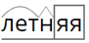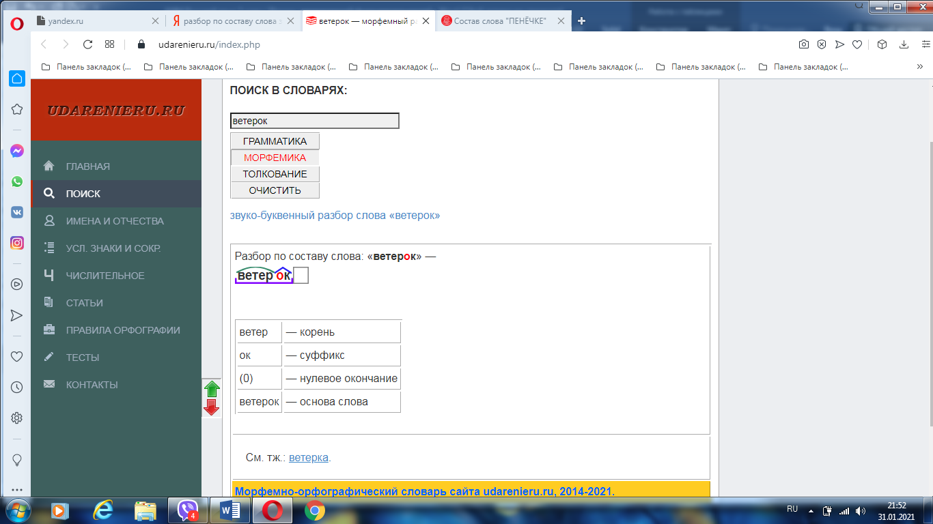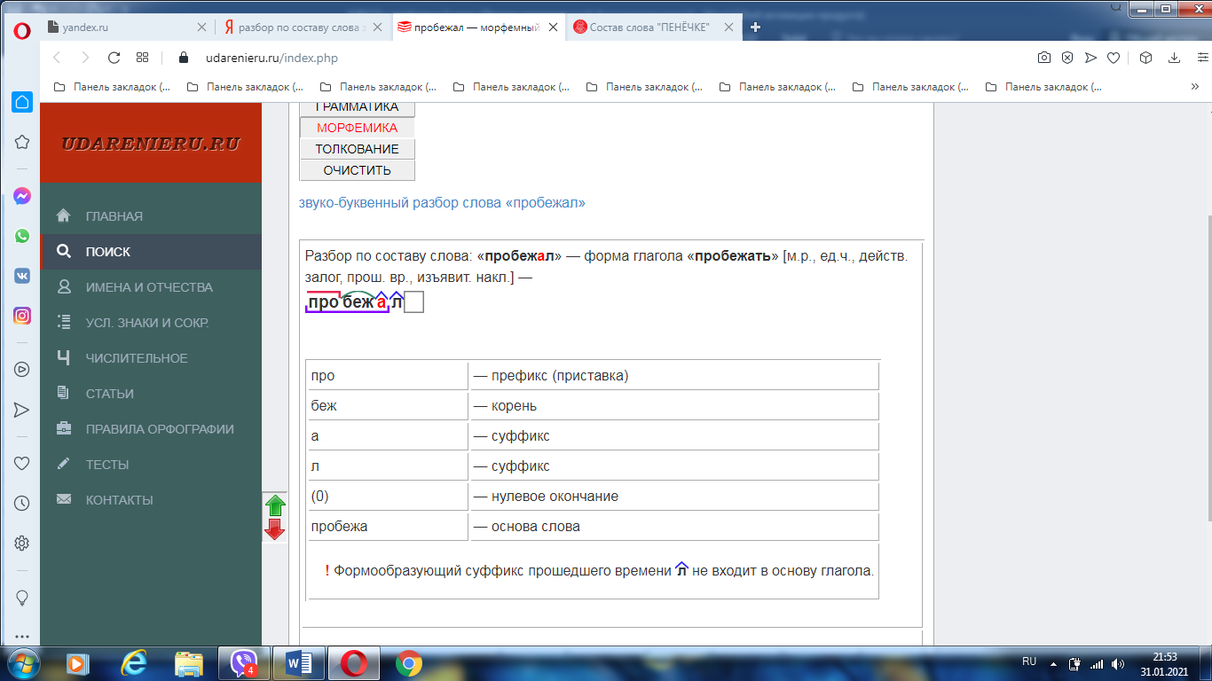 | 